**Krajská hygienická stanice Jihočeského kraje**

***se sídlem v Českých Budějovicích***

**___________________________________________________________________________**

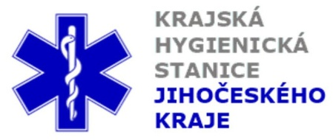

**Aktuální situace výskytu COVID-19 v Jihočeském kraji**

**Údaje 22. 9. 2020 k 18. hod.**

Celkový počet potvrzených případů nákazy 1 817 (denní přírůstek +82)

Celkový počet osob indikovaných k testování 39 043

Počet testovaných vzorků za 24 hod. 619

Počet testů samoplátců (kumulativně od 29. 3. 2020) 7 324 (denní přírůstek +6)

Počet karantén (aktuálně) 563

Celkový počet uzdravených: 752 (denní přírůstek 0)

Celkový počet úmrtí v souvislosti s COVID-19 12 (denní přírůstek +2)

Aktuální počet osob s onemocněním COVID‑19

(bez vyléčených a úmrtí) 1053

**Pozitivní případy v regionu po okresech (kumulativně):**

|  |  |  |  |  |  |
| --- | --- | --- | --- | --- | --- |
|  | Okres | pozitivní* | vyléčení* | zemřelí* | aktivní |
|  | České Budějovice | 570 | 147 | 2 | 421 |
|  | Český Krumlov | 135 | 53 | 1 | 81 |
|  | Jindřichův Hradec | 122 | 66 | 1 | 55 |
|  | Písek | 201 | 85 | 0 | 116 |
|  | Prachatice | 181 | 102 | 5 | 74 |
|  | Strakonice | 198 | 104 | 2 | 92 |
|  | Tábor | 410 | 195 | 1 | 214 |
|  | Celkový součet | 1817 | 752 | 12 | 1053 |

*\*kumulativní počet případů za rok 2020 Zdroj: ISIN*

*\*\*administrativní a statistický přesun případu do jiného kraje*

**Nemocní podle pohlaví (kumulativně):**

Ženy 862

Muži 955

**Nemocní podle věku (kumulativně):**

do 04: 16

05-09: 24

10-14: 153

do 14: 193

15-19: 232

20-24: 208

15-24: 440

25-34: 269

35-44: 273

45-54: 289

55-64: 171

65-74: 109

75+: 73

65+ : 182